汤庄桥幼儿园幼儿观察记载表
观察日期 | 2021.6.18 |  | 观察时间 | 10:00-10:30 | 地点 | 小（2）班生活区
观察者 | 张家惠 |  | 儿童人数 |  |  | 3人（A、B、C）
游戏材料 | 两根黄瓜、黄瓜、刀具
观察目的： | 观察三位幼儿怎样使用刀具切黄瓜
观察目标： | 观察幼儿用刀具将黄瓜分成等分或不等分切开的游戏过程，并记录幼儿游戏中的语言及合作行为。
观察环境： | 生活区的材料盘里有两根黄瓜，A拿出来将其清洗干净，放在果盘里，准备切黄瓜。
观察实录：
10：05 B右手握住刀柄，左手扶住刀的中间，大拇指和食指紧紧握住刀的中间
部分，使劲用力往下按。A在旁边双手叉腰，看着B，C想加入，对A
和B说，“要我帮忙吗？”A说：“不用”，C走开。B换了一种姿势，右
手拿刀柄，左手扶住黄瓜，右手使劲按刀，黄瓜没有切开。
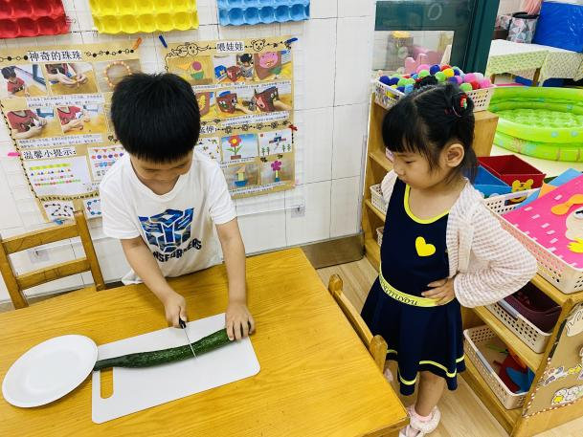

10：08 A对B说：“你没有力气，我来帮你！”说着就来拿刀，B推开A，看了
我一下，说：“你帮我抓住刀。”A右手握住刀柄，B右手抓住靠刀柄处，
左手五指张开，带动身体的力气使劲往下按，黄瓜切开了，B 哈哈笑了
一下，又连续切了四段黄瓜，对A说：“我终于学会了！”A说：“那就
让我来切吧！”A接过刀，右手拿刀，左手按住黄瓜，右手前后拉动了
几下，黄瓜切开了。
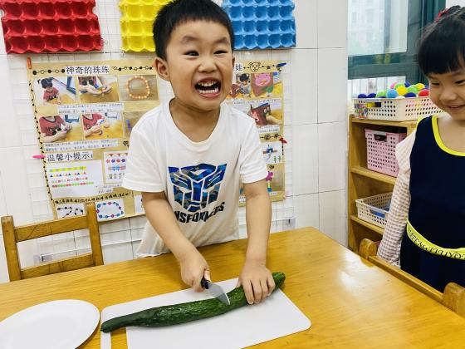

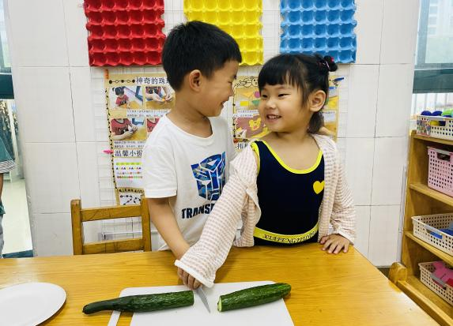

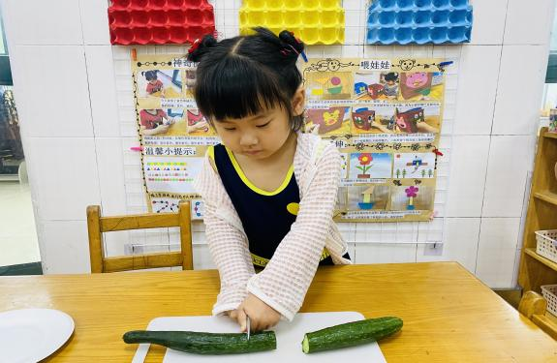

10：10 C走过来，和B一人拿一段黄瓜吃了起来，一边吃一边对着笑起来！A
继续切着剩下的半段黄瓜。
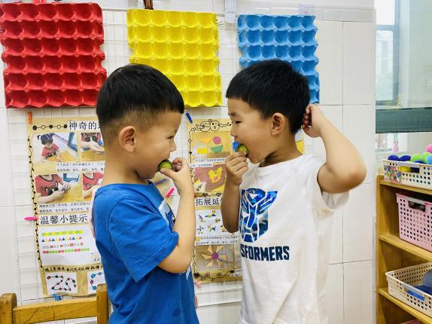

10：13 C吃完，左手拿起另外一根黄瓜，右手做刀状，对着黄瓜从左往右切了
5下，转身对A说：“下面给我切好吧？”A对C说：“等我切完了！”
10：16 C右手接过刀，握住刀柄，把刀架在黄瓜上，左手对着刀摁了两下，拍
了三下，黄瓜切了开来。B从材料盘里又找来把刀，和C一起切剩下的
一根黄瓜，C从黄瓜的左边切，B从黄瓜的右边切。
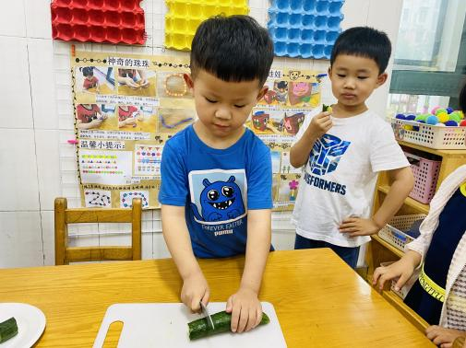

10：17 B双手握住刀的上面，横着拿，对准一段切好的黄瓜从中间按下，黄瓜
被一分为二。
10：20 黄瓜被三个小朋友切成大约5厘米左右的小段后，B开心地说：“我们
完成啦！”A和C也跟着B 说，C把刀放到材料盒里，拍了拍手，看了看
黄瓜，笑着走开了。实习叶老师指着黄瓜说：“这个黄瓜切得太厚啦，能
不能再切薄一点啊？”
10：22 B和C两位小朋友听到后又回来了，B拿起刀继续横着切黄瓜，C右手拿
刀竖着切着。
10：26 B和C把切好的黄瓜装进盘子里，准备和小朋友一起分享。
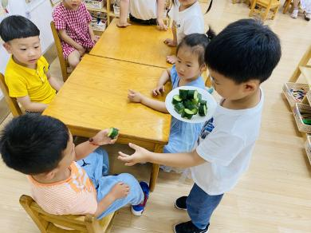
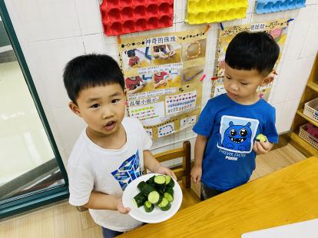

现状分析： |  | 生活区是一个可以让幼儿学习一些简单的、基本的生活技能，发展他们动手能力，让孩子轻松、快乐地进行各种生活体验的区域，在这样一个小型的“生活空间”里，孩子们正在快乐地练习着“切”的技能。从观察中我们可以看到，三位小朋友都用了不同的方法切开了黄瓜，A手部肌肉发展比较好，力气比较大，他可以单手把黄瓜切开，B手臂肌肉力度不够，但动作比较灵活，用了三种方法切开黄瓜，C生活经验比较丰富，俨然一位小大人，把刀架在黄瓜上，拍刀来切开黄瓜，不管他们运用那种方法，都能够用刀具将黄瓜切成等分或不等分的黄瓜段，精细动作的发展在不断地提升。
对接指南： |  | 在这个案例中我们可以看到三位幼儿达到了《指南》中的许多目标，比如：具有自尊、自信、自主的表现，三位小朋友都表现得非常自信，能按自己的想法进行切黄瓜的游戏；再如“愿意与人交往，能与同伴友好相处”，虽然三位小朋友都喜欢玩这个游戏，但是他们没有因为只有一套工具而产生争执，他们都能友好相处，还能合作共享；三位幼儿语言的表达能力都很强，表述清晰流畅，他们在切黄瓜的游戏中体验快乐，发展语言，合作共享，提升精细动作的发展。
支持跟进： |  | 1、可以提供2-3个刀板和刀具，让幼儿有更多的时间进行操作。  2、要养成穿上娃娃衣，套上一次性手套操作的习惯。  3、可以提供一些拼盘的图片作为环境布置，供幼儿欣赏，在切完黄瓜后用黄瓜摆盘。

